西湖区教师“幼儿园中班主题审议”第一次培训通知
各幼儿园：
在西湖区学前教育指导中心的统一部署下，由学院路幼儿园承办的“幼儿园中班主题审议”（中级）短期培训班即将进行第一次集中培训。本次培训，将继续启用手机微信签到，请培训负责人通知相关教师务必准时参加培训，原则上不予请假。
培训时间：2019年11月16日（周六）上午
培训地点：杭州市西湖区幼儿园三楼音体室（地址：西湖区学院路300号笃行巷36号）培训安排：
时间 | 内容 | 主讲人
8:00-8:30 | 学员集中签到，介绍本次培训的内容。 | 刘至煌
8:30-9:20 | 参观幼儿园秋天主题下区域和班级环境 | 培训班学员
9:20—12:00 | 1.中班主题审议《朋友主题》审议经验分享  2.现场工作坊：分组围绕《秋天》主题下展主题前审议。 | 刘至煌
培训提醒：
1.请老师们提前出行，准时参加培训，不要迟到！
2.幼儿园门口无停车位，电子眼循环拍照，所以请大家尽量绿色出行。
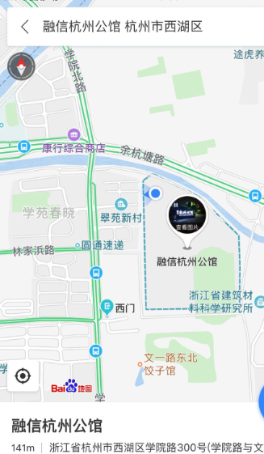

杭州市西湖区学院路幼儿园
2019年10月31日

